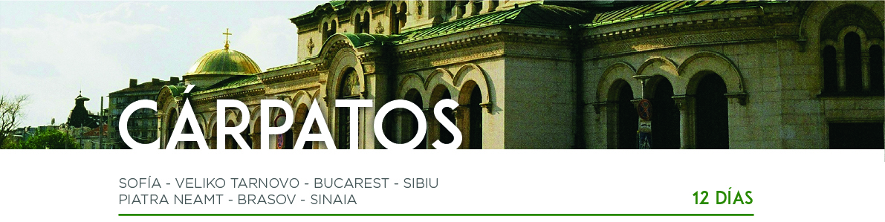

DÍA 1 SOFÍA

Llegada al aeropuerto de Sofía y traslado al hotel. Alojamiento.

DÍA 2 SOFÍA

Desayuno y visita por la ciudad, recorriendo la Catedral de Alexander Nevski y la iglesia rusa de San Nicolás. Realizaremos también una visita exterior a la iglesia de San Jorge, la Mezquita Banya Bashi y las Ruinas de la antigua Serdica. Viajaremos a las montañas hasta el Monasterio de Rila. Regreso a Sofía. Alojamiento.

DÍA 3 SOFÍA • PLOVDIV • VELIKO TARNOVO

Desayuno y salida hacia Plovdiv. Recorreremos el Foro romano, el Estadio y el Anfiteatro romano (solo exterior). Conoceremos la iglesia de San Konstantine y Santa Elena, así como el Museo Etnográfico. Posteriormente cruzaremos a través del paso histórico de Shipka para llegar hasta Veliko Tarnovo, capital de Bulgaria. Alojamiento.

DÍA 4 VELIKO TARNOVO
Desayuno. Visita panorámica con recorrido a pie hasta Tsarevets, antigua residencia real. Pasearemos por Samovodska Charshia, la calle más antigua. Continuaremos a Arbanassi donde veremos la Casa Konstancalieva y la iglesia de la Natividad. Regreso a Veliko Tarnovo. Alojamiento.

DÍA 5 VELIKO TARNOVO • RUSE • BUCAREST

Desayuno y salida hacia Rumanía, pasando por la ciudad de Ruse. Por la tarde, llegada a la capital, Bucarest. Alojamiento.

DÍA 6 BUCAREST

Desayuno. Visita de la “Pequeña París”. Conoceremos el Palacio del Parlamento, el segundo edificio más grande del mundo después del Pentágono, el Museo del Pueblo y la Plaza de la Revolución. Haremos una visita exterior del Ateneo rumano, el Teatro de la Ópera, el Club Militar de la Nación, la Academia Militar y el Arco del Triunfo. Alojamiento.

DÍA 7 BUCAREST • CURTEA DE ARGES • SIBIU

Desayuno y salida a Curtea de Arges, donde destaca el Monasterio de Cozia. Continuación a Sibiu donde realizaremos un recorrido a pie para conocer la Catedral. Alojamiento.

DÍA 8 SIBIU • SIGHISOARA • PIATRA NEAMT

Desayuno. Salida a Piatra Neamt por el desfiladero de Bicaz, admirando la belleza del Lago Rojo. Visitaremos la villa de Sighisoara, donde descubriremos el exterior de la Torre del Reloj, el Museo de Historia, el Museo de Armas Medievales y la Cámara de Tortura. Por la tarde, salida hacia Piatra Neamt. Alojamiento.

DÍA 9 PIATRA NEAMT • BUCOVINA • PIATRA NEAMT

Desayuno y salida a la comarca de Bucovina para visitar los Monasterios de Sucevita y los talleres de cerámica negra de Marginea. Visitaremos el Monasterio de Voronet, conocido como la “Capilla Sixtina” de Oriente. Regreso a Piatra Neamt. Alojamiento.

DÍA 10 PIATRA NEAMT • BRASOV

Desayuno y salida a Brasov. Alojamiento.

DÍA 11 BRASOV • BRAN • SINAIA
Desayuno y salida hacia la iglesia Negra. Continuación al pueblo de Bran para ver el “Castillo de Drácula”. Por la tarde, llegada a Sinaia, “la Perla de los Cárpatos” donde visitaremos el Palacio de Peles. Alojamiento.

DÍA 12 SINAIA

Desayuno. A la hora prevista, traslado al aeropuerto de Bucarest y con una cordial despedida, diremos... ¡Hasta pronto!

